מבוא לרשתות ביסאניות
אורי מוסנזון

הצורך בטיפול באי–וודאות

קיימים מיקרים רבים בהם סוכן המנסה להשיג מטרה נתקל במצב של חוסר ידיעה שלמה לגבי גורמים מסוימים. למרות חוסר הידיעה שלו עדיין יש טעם לנסות לעשות את הדבר הנכון ביותר במסגרת אי הידיעה הזאת. אי הידיעה של הסוכן יכולה לנבוע מחוסר הבנה שלמה של עולם הבעיה (כמו חוסר ההבנה שלנו לגבי אופן פעולת גוף האדם) או מחסור באינפורמציה לגבי מצבו של העולם (כמו מחסור בתוצאות בדיקות רפואיות יקרות). לעיתים עולם הבעיה מסובך ואנו נעדיף למדל אותו בצורה סטוכסטית בכדי לחסוך תיאורים וחישובים מסובכים. לפעמים התצפיות שלנו על העולם אינן מדויקות או שהעולם עצמו הוא בעל אופי רנדומי. במקרים כאלה ההתמודדות עם אי וודאות איננה נמנעת.

הסתברות ככלי לטיפול באי וודאות

תורת ההסתברות היא הכלי המתמטי העיקרי בו מטפלים כיום בבעיות סוכנים הפועלים בתנאי אי וודאות. הסיבה לשימוש בהסתברות היא שהתורה מבוססת יחסית, תורה שנחקרה היטב וכבר קיימות במסגרתה שיטות מוכנות לייצוג ולטפול במצבי אי וודאות.

למרות כל זאת, קיימים כלים אלטרנטיבים לטיפול באי וודאות, אחד מהם הוא “fuzzy logic”. הרעיון בכלי זה הוא לשדך מידה של "אמיתיות" לכל עובדה בעולם. לעומת זאת, בתורת ההסתברות, כל עובדה יכולה להיות נכונה או לא נכונה במצב עולם מסוים, בדיוק כמו בלוגיקה. ההסתברויות המשודכת לעובדה מציינת את השכיחות היחסית של התקיימות העובדה. ניתן להתייחס להסתברות זו גם כמידת האמונה שלנו שהעובדה מתקיימת.

הבעיות בהן אנו מתעניינים הן בעיות של סוכן (תוכנה) בעל מטרה, החי בעולם מסויים, יש לו תצפיות מסויימות על העולם ויכולת לבצע מספר פעולות בו. דוגמאות לסוכן כזה יכולות להיות: מערכת לאיבחון מחלות, סוכן הסוחר באינטרנט, שחקן המשוחק ע"י המחשב במשחק Quake וכד'. בכל הדוגמאות הללו יש צורך במודל הסתברותי.
אנו נתבונן בדוגמה פשוטה של מערכת לאיבחון תקלות רכב. לכל גורם רלוונטי בעולם הבעיה נתאים משתנה מקרי:
יש דלק ?
המנוע מניע ?
הרכב זז ?
ההצתה עובדת ?
המצבר תקין ?
הרדיו פועל ?

ברור כי זה מודל פשטני של עולם הבעיה שלנו, ברכב אמיתי יש עוד הרבה גורמים המשפיעים על התהליכים המענינים אותנו. העובדה שאנו עובדים אם מודל הסתברותי מאפשרת לנו את הפשטנות הזאת – כל הגורמים מהם התעלמנו ישפיעו על ההסתברויות של המשתנים המקריים.

אנו רוצים להיות מסוגלים לשאול שאלות כמו : "מה ההסתברות שהמצבר לא תקין בהנתן שהרכב לא זז ?" , "מה ההסתברות שהמנוע יפעל בהינתן שהרדיו פועל" וכיו"ב.

אם סוכן יודע לשערך נכון הסתברויות מותנות, הוא יכול לבחור את הפעולה הבאה שלו כדי שתביא למקסום תוחלת התועלת. בדוגמה שלנו, בהנחה שהרכב לא זז, הסוכן צריך להחליט אם ללכת לתחנת דלק או לנסות לעצור מכונית לעזרה בהנעה. החישוב שהסוכן יעשה כדי להחליט איזה פעולה לעשות יהיה:
תוחלת התועלת של הליכה לתחנת דלק:
(הסתברות שאין דלק) * (התועלת שבמילוי – הטירחה שבהליכה) + (ההסתברות שיש דלק) * (-הטירחה שבהליכה).

תוחלת התועלת של עצירת רכב לעזרה בהנעה:
(הסתברות הבעיה בהצתה) * (התועלת בהנעה – הבושה שבעצירה) + (ההסתברות שאין בעיה בהצתה) * (-הבושה שבעצירה).

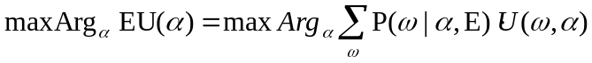הסוכן אמור לבחור בפעולה הנותנת את תוחלת התועלת הגדולה יותר. בצורה פורמלית:

(למעשה P(w|E) ולא P(w|alpha,E) .. לתקן)
כאשר αמייצג פעולה אפשרית, E - סט עדויות, ω − מצב עולם ו− U פונקצית תועלת. תועלת תהיה פונקציה שתשקף את ההעדפות הסוביקטיביות של הסוכן (כמות הבושה לדוגמה היא עניין אישי).
הרעיון של קבלת החלטות על סמך הסתברויות ופונקצית תועלת הוא העקרון המרכזי בתורת ההחלטות (decision theory). אנחנו נתרכז בשיערוך ההסתברויות המותנות.

הסתברות משותפת כ - oracle מושלם

ההסתברות המשותפת של כל המשתנים המקריים בעולם הבעיה, מאפשרת חישוב של כל הסתברות מותנה. ההסתברות: P(R,B,I,S,G,M) תייצג את ההסתברות המשותפת של כל המשתנים המקריים בדוגמה של הרכב (האותיות מייצגות: Radio, Battery, Ignition,Starts,Gas,Moves בהתאמה). אם נרצה, לדוגמה, לחשב את ההסתברות שהבטריה ריקה בהינתן שהרכב לא זז נוכל לעשות זאת כך:
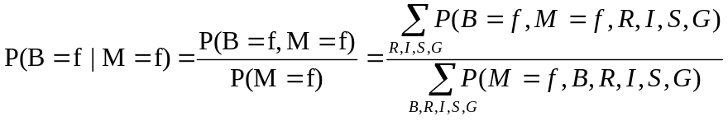
(כאשר f מייצג false והסכימה על המשתנים המקריים היא על כל הערכים האפשריים שלהם)
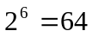
גודלה של הטבלה המכילה את ההיסתברות המשותפת הזאת יהיה . גודל הטבלה גדל מעריכית ביחס למספר המשתנים המקריים. מלבד הבעיה של איכסון טבלה כל כך גדולה, קיימת גם הבעיה של שיערוך אלמנטים בטבלה ע"י מומחה בתחום. אפילו למכונאי רכב מנוסה יהיה קשה לתת שערוך טוב להסתברות של צרוף מסויים של כל הגורמים (ההסתברות של: הרדיו פועל וההצתה לא פועלת והמכונית לא זזה …).

ניצול של אי תלות מותנה

בכל הדיון שערכנו עד כה, לא ניצלנו ידע מסויים שיש לנו על עולם הבעיה. ידוע לנו, לדוגמה, כי ההסברות שהמכונית תזוז איננה תלויה בעובדה אם יש דלק בהנתן שהמנוע פועל. כמו כן ההסתברות שהמנוע פועל איננה תלויה במצב המצבר בהנתן שמערכת ההצתה עובדת. הדוגמאות האלה היו דוגמאות לאי תלות מותנה בין משתנים מקריים, אי תלות הנובעת מהמבניות של עולם הבעיה. אי תלות של משתנה מקרי X ממשתנה מקרי Y בהנתן משתנה מקרי Z מוגדרת כך:
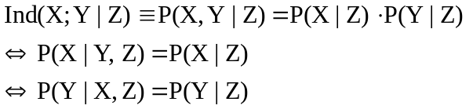

אי תלות הסתברותית הוא מושג שעלול להיות מבלבל במקצת (בכלל, הסתברות והסתברות מותנה עלולות להתל באינטואיציה). אחת העובדות שלפעמים נוטים לפספס היא שמושג האי תלות ומושג האי תלות המותנה, הם מושגים בלתי תלויים. משתנים מקריים יכולים להיות בלתי תלויים בתנאי אבל לא בלתי תלויים. לדוגמה: X1 ו X2 יהיו שתי הטלות מטבע ו θ משתנה מקרי
המייצג את ההסתברות שתוצאת הטלה תהיה Head. בהנתן θ , X1 ו X2 בלתי תלויים, אבל X1 ו- X2 אינם בלתי תלויים אם איננו יודעים את θ . משתנים מקריים יכולים להיות בלתי תלויים אבל לא בלתי תלויים בתנאי. אם X1 ו X2 הם תוצאות הטלת מטבע הוגנת ו - θ היא תוצאת ה − XOR ביניהם אז X1 ו X2 הינם בלתי תלויים, אבל בהנתן θ הם תלויים. שתי הדוגמאות מראות, אם כן, כי:
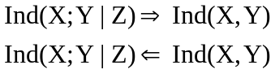

רשתות בייסיאניות משתמשות באי תלות המותנה בין משתנים מקריים כדי לייצג את ההסתברות המשותפת בצורה קומפקטית ואינטואיטיבית יותר. רשתות בייסיאניות מנצלות את המבניות של העולם בכדי לאפשר פרוט נח יותר של ההסתברויות ע"'י מומחה וכן חישוב יעיל יותר של הסתברויות מותנות.

רשת ביסיאנית – תאור קומפקטי של הסתברות משותפת

רשת בייסיאנית היא גרף מכווון חסר מעגלים (DAG) וטבלאות היסתבריות מותנות המשודכות לקודקודיו. כל קודקוד בגרף המכוון מייצג משתנה מקרי בעולם ולכל קודקוד כזה משודכת טבלה המתארת את ההסתברות המותנה של המשתנה המקרי בייחס למשתנים המקריים המשמשים כהוריו בגרף. הרשת המתארת את דוגמת הרכב יכולה להראות כך:

G
S
I
B
R
M

טבלאות ההסתברות המותנה (CPT) מכילות שורה אחת עבור כל צרוף ערכים של משתני ההורים. משתנה ללא הורים יכיל רק שורה אחת שתייצג את ההסתברות הא-פריורית שלו:

false | true
0.1 | 0.9 | P(G)

false | true
1 | 0 | P(S|I=false,G=true)
1 | 0 | P(S|I=true,G=false)
0.05 | 0.95 | P(S|I=true,G=true)
1 | 0 | P(S|I=false,G=false)
הגרף המכוון עצמו ניקרא I-map (Independence map) של ההסתברות המשותפת. ה – I-map מורה על סט של אי – תלויות מותנות. כל משתנה מקרי בגרף איננו תלוי בכל המשתנים שאינם צאצאיו בהינתן הוריו:
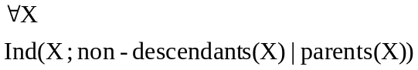
X
אי תלות מותנת

סט אי התלויות המותנות המצויות ב I – map של הדוגמה הם:
Ind(B;G), Ind(R;I,S,G,M|B), Ind(I;R,G|B), Ind(S;R,B|I,G), Ind(G;I,B,R) ו- Ind(M;R,B,I,G|S).

ההצגה של הסתברות משותפת כרשת בייסיאנית איננה יחידה. למעשה, לכל סדר שנבחר על המשתנים המקריים אנו עלולים לקבל רשת אחרת. בדרך כלל ננסה לסדר את במשתנים לפי סדר סיבתי – מהסיבות הראשוניות לכוון התוצאות. סדר זה יתן לנו לרוב רשת דלילה המנצלת אי תלויות מותנות רבות.

את הטבלאות המופיעות ברשת הבייסאנית, קל יותר למלא ע"י מומחה או ע"י מחקר סטטיסטי. נשים לב שכל מילוי של הטבלאות (בתנאי שכל שורה ניסכמת ל – 1) נותן לנו תאור של הסתברות משותפת תקינה. אין חשש שטעות במלוי הטבלאות יגרום לסתירה, כלומר למצב לא אפשרי מבחינת הסתברויות.

הייצוג של הרשת הבייסיאנית שבנינו קטן משמעותית מייצוג ההסתברות המשותפת. לצורך הייצוג נידרש ל: 2+2+4+4+4+4+8 = 28 מספרים, במקום 64 המספרים הדרושים לייצוג ההסתברות במשותפת. באופן כללי, אם מספר ההורים ברשת בייסיאנית (של משתנים בולאניים) חסום ע"י k, אז גודל הייצוג של הרשת חסום ע"י:
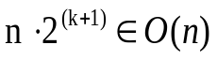

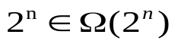(כאשר n מספר הקודקודים) לעומת:

הדרוש לייצוג ההסתברות המשותפת.

Factorization

טענו כי רשת בייסאנית מתארת את ההסתברות המשותפת של כל המשתנים המקריים בה. נראה כיצד ניתן לחשב את ההסתברות המשותפת תוך שימוש ברשת.
ראשית עלינו לסדר את המשתנים המקריים בסדר שאיננו סותר את יחס הסדר החלקי המוכתב ע"י ה – I map. בהנחה כי X1,X2,…,Xn הוא סידור כזה:

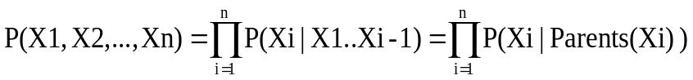 השלב הראשון הוא חוק השרשרת של הסתברות משותפת.
והשלב השני מסתמך על העובדה ש –

שמתקיימת בגלל הסדר שבחרנו למשתנים.
ועל העובדה ש:

שמתקיימת בגלל האי תלות המותנה ובגלל ש:

הצלחנו אם כן להציג את ההסתברות המשותפת כמכפלה של גורמים המופיעים בטבלאות ההסתברות המותנה של הרשת. לפרוק כזה למכפלות קוראים factorization.

הסקה ברשת בייסיאנית

המטרה המקורית שלנו הייתה לחשב הסתברויות של משתנים מקריים מסויימים בהנתן משתנים אחרים. ראינו שבעזרת ההסתברות המשותפת ניתן לחשב הסתברויות כאלה, כמו כן ראינו איך לחשב את ההסתברות המשותפת מתוך הרשת הבייסיאנית. אנו יודעים אם כן איך לחשב את ההסתברויות המותנות.לתהליך חישוב ההסתברויות המותנות ברשת אנו קוראים הסקה (inference). אנו יודעים לבצע הסקה ברשת בייסיאנית, אך האם אנו יודעים לעשות זאת בצורה יעילה ?

למרבה הצער הבעיה הכללית של הסקה ברשת בייסיאנית היא np-hard. נראה זאת בעזרת רדוקציה לבעיית 3-CNF-SAT. בהנתן נוסחת 3-CNF:

נבנה את הרשת הבייסיאנית הבאה:
X1
X2
X3
τ1
…

X4
X5
X6
τ2
X’
X’’
Xn
τ’

Α
Α
Α
Α

Α
Α

ψ

נמלא את הטבלאות בצורה כזו ש τi יהיה true בהסתברות 1 עבור כל קומבינציות ערכים של הוריו המתאימה לנוסחת הדסניונקציה שלו, ויהיה false בהיסתברות 1 עבור כל קומבינצית ערכים שלא מתאימה.טבלאות כל הקודקודים המסומנים ב – A וכן הקודקוד המסומן ב - ψ ימולאו בצורה כזו שיתאמו לשער “AND” . לליטרלים עצמם ניתן הסתברות אפריורית אחידה. הסיבוכיות של כל הבניה הזאת היא פולינומית כיוון שמספר הקודקודים ברשת קטן מפעמיים מספר הליטרלים ומספר ההורים של כל קודקוד קטן או שווה ל – 3.
התבנית המקורית ספיקה אם ורק אם:
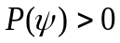

זאת כיוון שלכל הצבה של הליטרלים יש הסתברות חיובית וההסתברות P(ψ)שווה לסכום כל ההסתברויות המספקות את הפסוק ההתחלתי.

בזה הראנו שהבעיה הכללית היא קשה. למרות זאת, כאשר הרשת דלילה מספיק ניתן לבצע הסקה בצורה יעילה למדי. נתאר כאן שיטת הסקה הניקראת variables elimination .
נסביר את השיטה באמצעות דוגמה. נניח שנתונה הרשת הבאה:
X1
X2

X3
X4

X5

ונניח שאנו מעוניינים לחשב את:
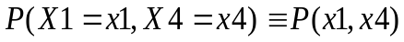

למרות שנדון ברשת ספציפית ובחישוב הסתברות מסויימת, מה שנעשה יהיה כללי. באותה השיטה ניתן לחשב בכל רשת, כל הסתברות. x1 ו 4x ישמשו כסימון לערכים מסויימים של X1 ו X4 בהתאמה.

ראשית נבצע factorization :
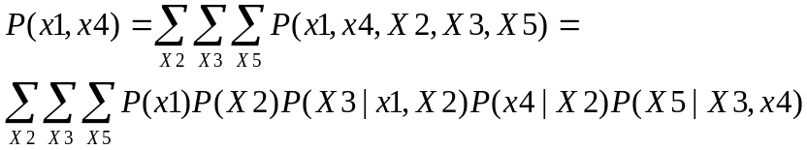

קיבלנו סכום של מכפלות אותם ניתן לסדר כרצוננו ולהוציא גורמי מכפלה משותפים (שימוש בדיסריביוטיביות). נבחר לסדר את המכפלות בקבוצות בהן ערכי X3 ו X5 שווים ונוציא את מכפלת הגורמים הכוללים רק אותם (במקרה זה, אבר יחיד) כגורם משותף:
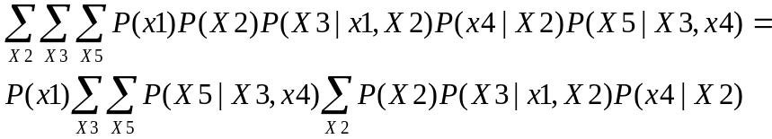

בהתבוננות בתוצאה האחרונה ניתן לראות שביטוי הסכימה ב – X2 תלוי רק ב – X3 ולא ב – X5. לכן, כאשר אנו מחשבים את ערך הביטוי כולו אין צורך לחשב את הסכימה מחדש עבור כל ערך שונה של X5. ניתן להחליף את סכימת X2 בפונקציה שתחושב עבור ערכי X3:

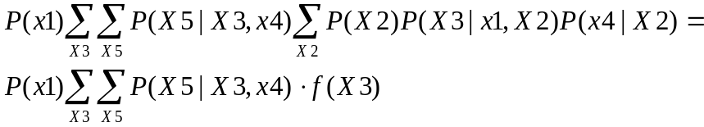

בפעולה זו הוצאנו את X2 מהחישוב (למרות שעל מנת לחשב את f נזקקנו לו). באותו האופן נוכל כעת לבצע אלמינציה ל – X3 או ל – X5 . נבחר שרירותית את X3:

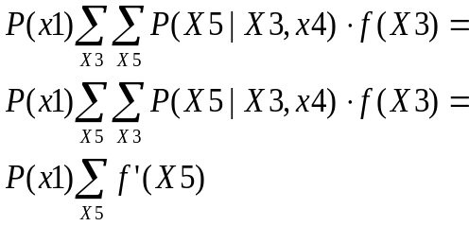

במה עדיף הבטוי האחרון שקיבלנו על הבטוי המקורי ?
כדי לחשב את הבטוי המקורי נזקקנו לחיבור של מספר מעריכי של מכפלות. בשיטת האלימינציה אנחנו מחשבים בכל שלב פונקציה שעלות החישוב שלה תלויה במספר המשתנים המופיעים בבטויים יחד עם המשתנה אותו אנו מוחקים. סיבוכיות החישוב שלנו תשלט ע"י הפונקציה בעלת מספר הפרמטרים הגדול ביותר.
ישנה חשיבות לסדר בו אנחנו בוחרים למחוק משתנים. ישנן שיטות לקרוב מציאת סדר טוב, אין שיטה יעילה למציאת סדר אופטימלי.

מספר מילים על למידה ברשתות בייסיאניות

בניית רשת בייסיאנית המתארת בעיה אמיתית דורשת לרוב מאמץ רב. יש צורך באדם המכיר טוב את תחום הבעיה ומאדם זה נידרש זמן ומאמץ רב כדי למלא את כל טבלאות ההסתברות המותנה בצורה מדוייקת. הרבה פעמים ניתן להשיג, בזול יחסית, דוגמאות רבות מהעולם. דוגמה הינה ווקטור שלם או חלקי של ערכים של המשתנים המקריים. עובדות אלה מסבירות את המוטיבציה הגדולה למציאת אלגוריתמים המסוגלים ללמוד רשת בייסיאנית מתוך דוגמאות. הלמידה יכולה להיות שערוך הפרמטרים של טבלאות I-map ידועה (בעיה של שערוך פרמטרים של מודל סטטיסטי) או למידה גם של מבנה הרשת עצמה. הלמידה יכולה להיות מתוך סט של השמות מלאות או מתוך סט השמות חלקיות. ישנן מספר שיטות המבצעות למידה בתנאים השונים. פרוט ניתן למצוא בספרות המפורטת בסוף.

מקורות:
Russell & norvig “A.I a modern approach”
Nir Friedman “Probabilistic Methods in AI”(course, Fall 1999).
ספרות נוספת בנושא:

Variable elimination: Bucket Elimination: A Unifying Framework for Probabilistic Inference.
by Rina Dechter.

Clique Tree Inference: Inference in Belief Networks: A Procedural Guide by Cecil Huang and
Adnan Darwiche.

Learning Tutorial: A tutorial on learning with Bayesian networks by David Heckerman.

BN learning for classification: Bayesian network classifiers by Nir Friedman, Dan Geiger, and
Moises Goldszmidt .

Structure learning with local structure: Learning Bayesian networks with local structure by
Nir Friedman and Moises Goldszmidt.

EM and extensions of it: Update rules for parameter estimation for Bayesian networks by Eric
Bauer, Daphne Koller, and Yoram Singer.

The New Challenge: From a Century of Statistics to the Age of Causation, Judea Pearl.

Graphs, Causality, and Structural Equation Models, Judea Pearl.

Decision theory in AI: Decision Theory in Expert Systems and Artificial Intelligence,
Eric Horvitz, John Breese, Max Henrion.
מסמך זה נמצא בכתובות:
www.cs.huji.ac.il/~mosenzon/bayes_lec.doc , www.cs.huji.ac.il/~mosenzon/bayes_lec.ps

